Error: Reference source not found
文档编号： | 项目代号-2014-001
系统代号： | MYS
系统版本： | V1.0
文档版本： | V1.1
保密级别： | 保密
最后编写人： | 吴玉龙

目录
1. 项目设计概述 4
2. 编码规范与要求 4
3. 功能模块的划分 4
4. 文件目录 39
4.1. 主要目录结构 39
4.2. 主要类文件的说明，包括主要功能函数的描述 39
4.3. 需要用到的第三方插件和工具 41

文档更新记录ChangeLog
更新日期 | 系统版本 |  | 文档版本 | 更新内容 | 编写人 | 审核人 |  | 审核日期
2014/6/11 |  | 1.0 | 1.0 |  | 吴玉龙
2014/7/24 |  | 1.0 | 1.1 |  | 吴玉龙

项目设计概述
名医生客户端的目标是帮助用户在手机上更方便的找到名医，并向医生咨询问题。项目采用原生语言OC开发，并根据项目的需求，采用了第三方框架。项目分为登录注册，首页，找专家，健康顾问，个人中心5个功能模块。

编码规范与要求
参照公司的《通用编码规范与要求》，定义本项目更细致的规范和要求。
主要功能名称和词语的编程命名定义、主要目录和文件的命名定义。
功能或词语 | 编程命名
肿瘤 | tumour
专家 | expert
咨询 | consult

功能模块的划分
功能模块的划分。本项目设定的功能与模块有：
- 登录注册
  - 登录
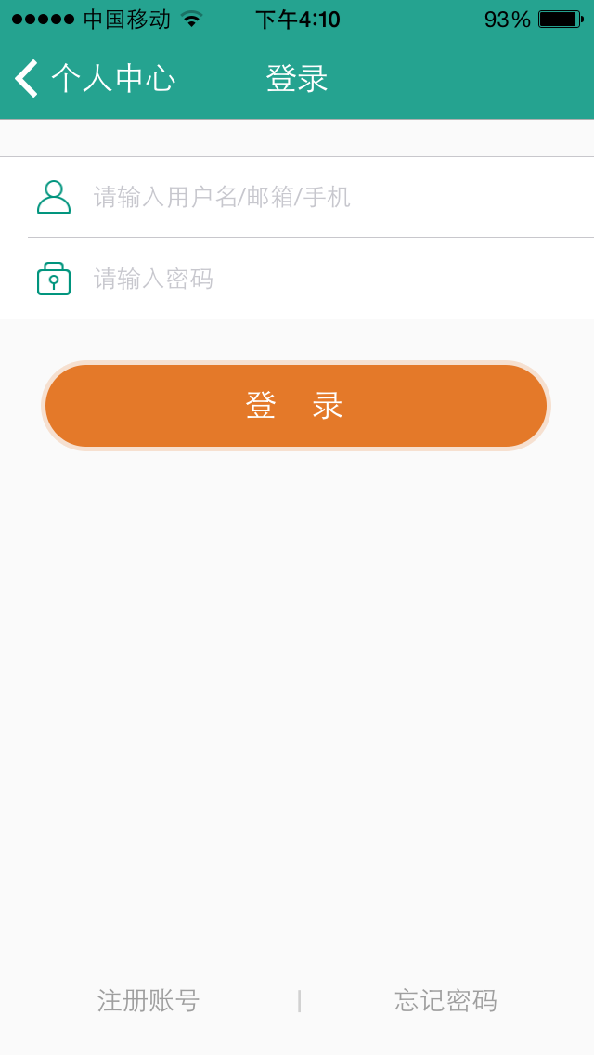
  - 注册
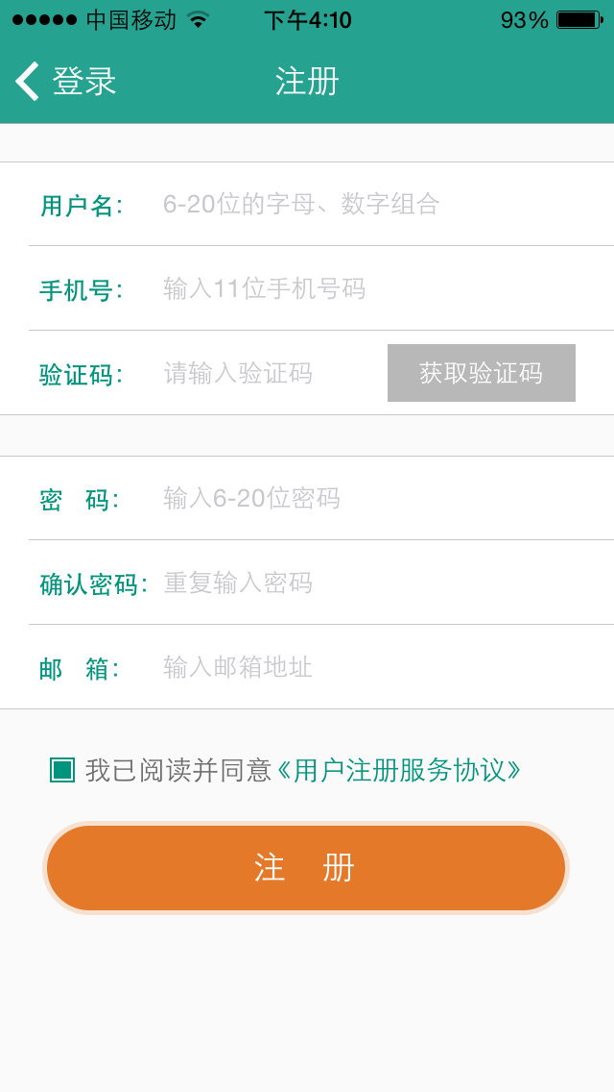
  - 找回密码
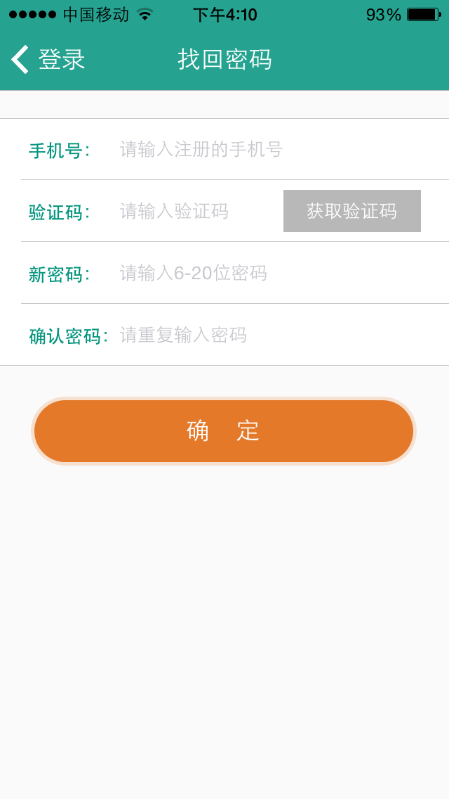
  - 退出登录
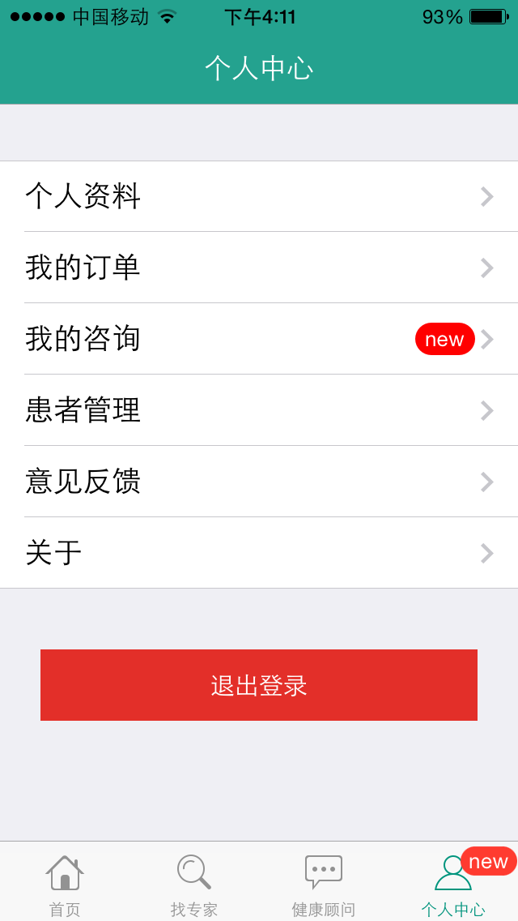
- 首页
  - 搜索专家
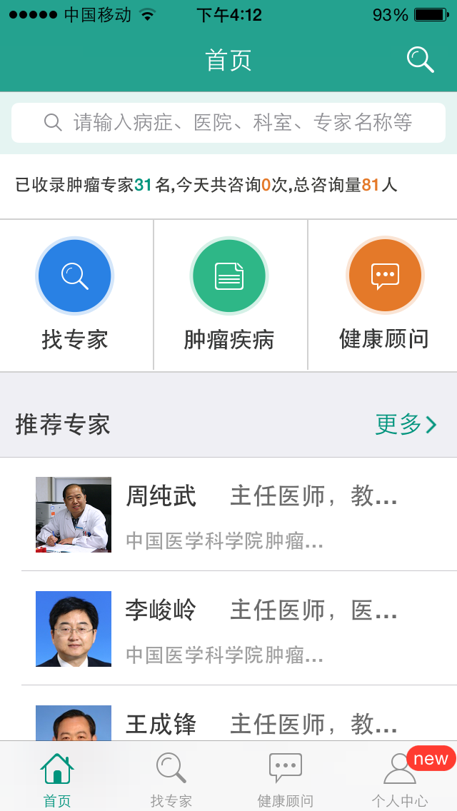
  - 肿瘤疾病
    - 肿瘤疾病列表
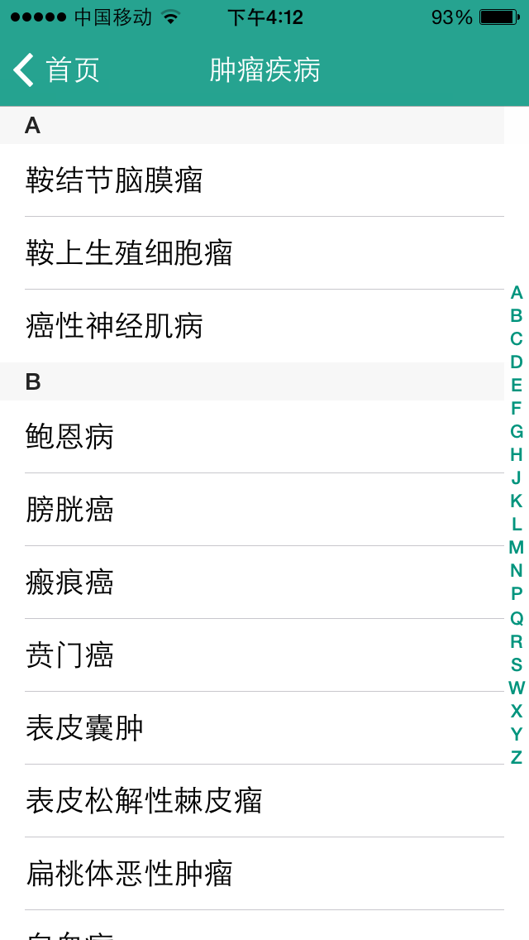
    - 肿瘤疾病详情
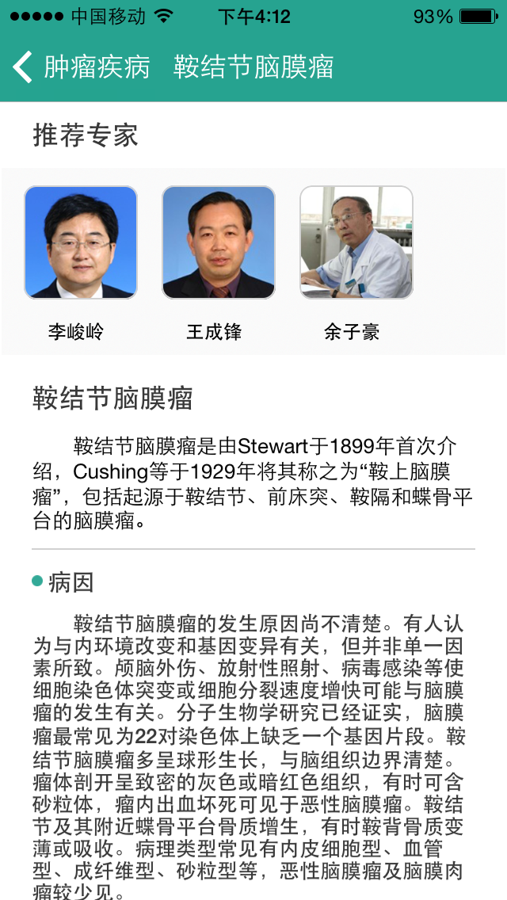
- 找专家
  - 搜索专家
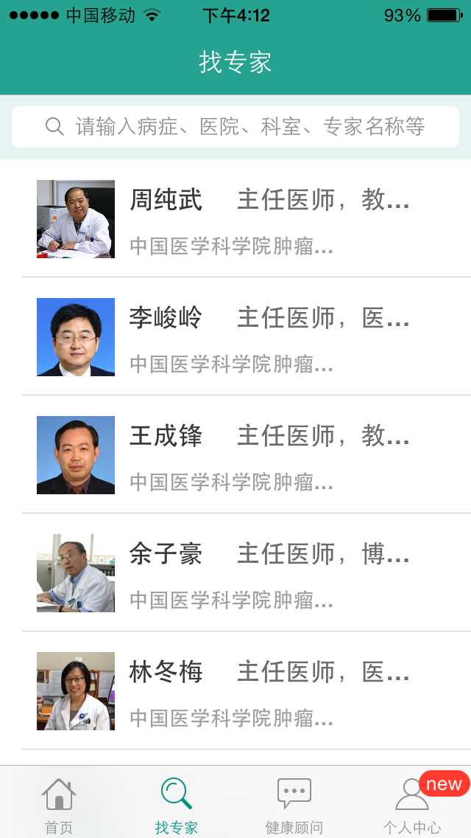
  - 专家详情
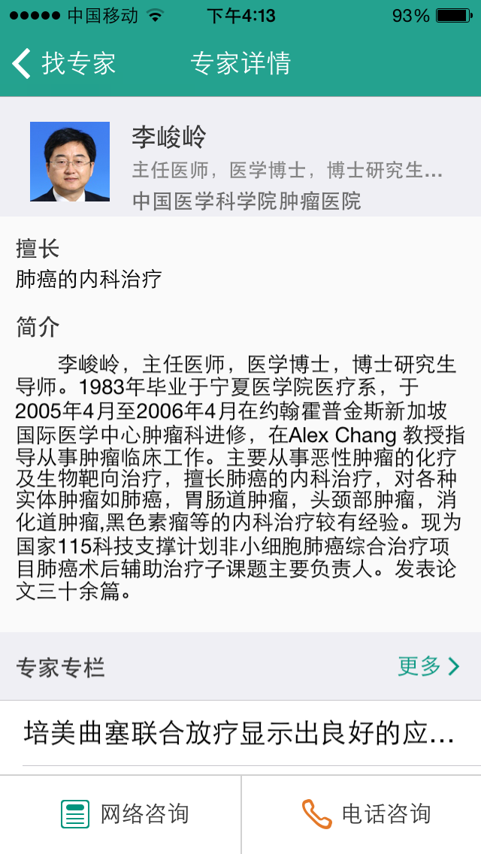
  - 专家专栏
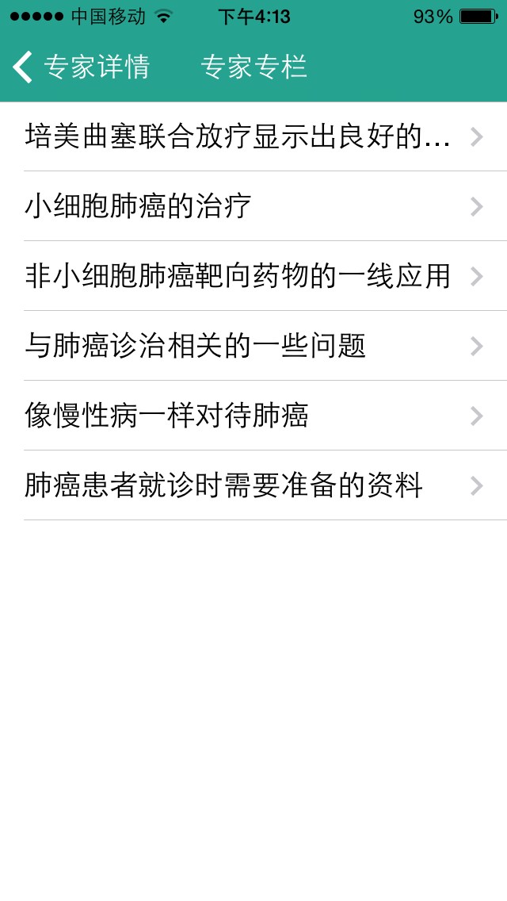
  - 专家文章
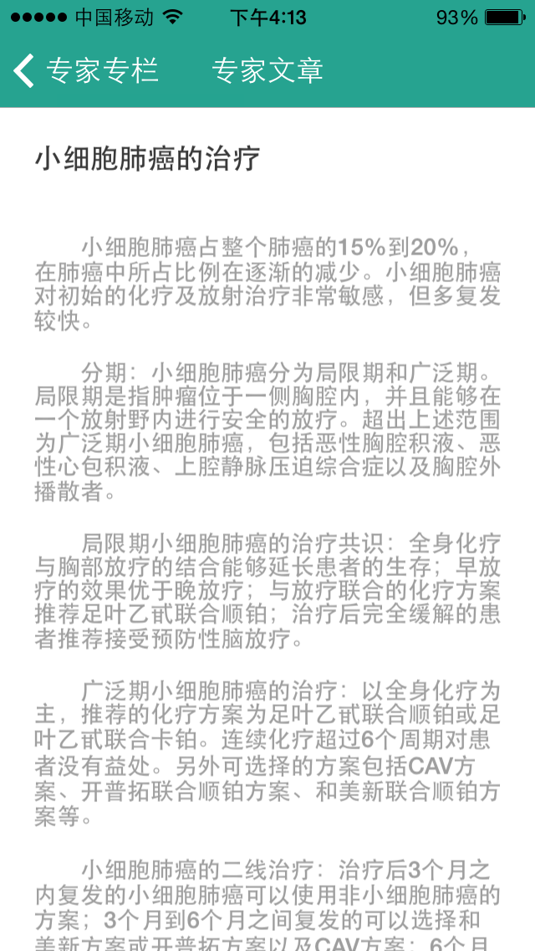
  - 网络咨询
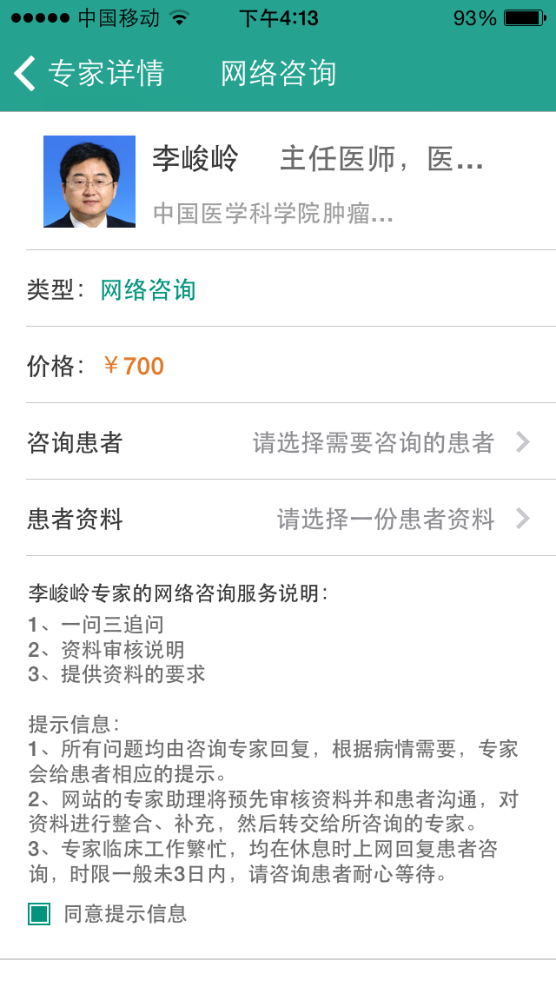
  - 电话咨询
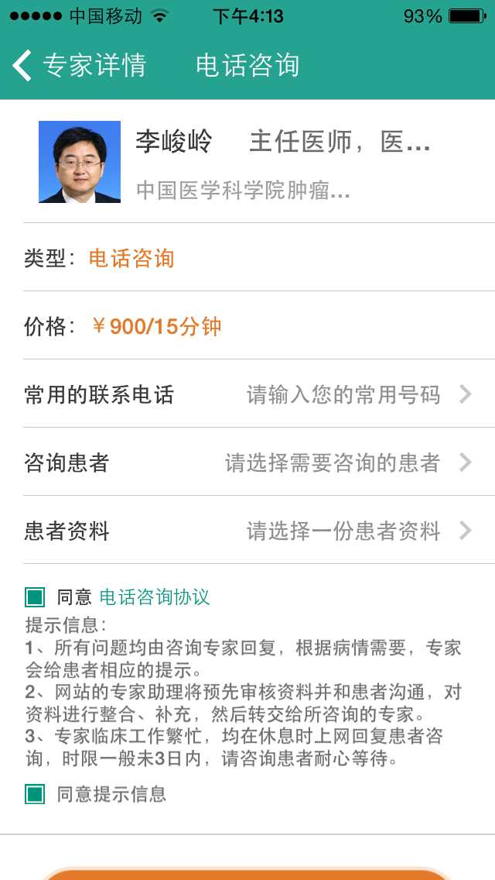
  - 提交订单
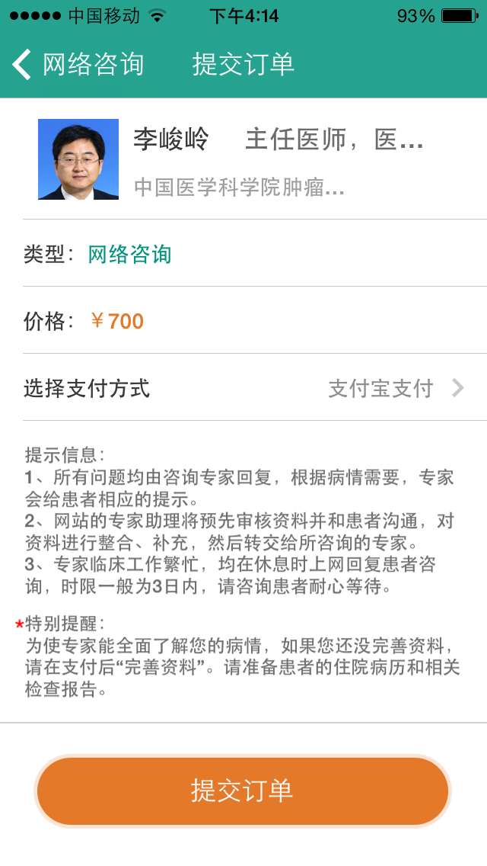
  - 订单提交成功

  - 支付
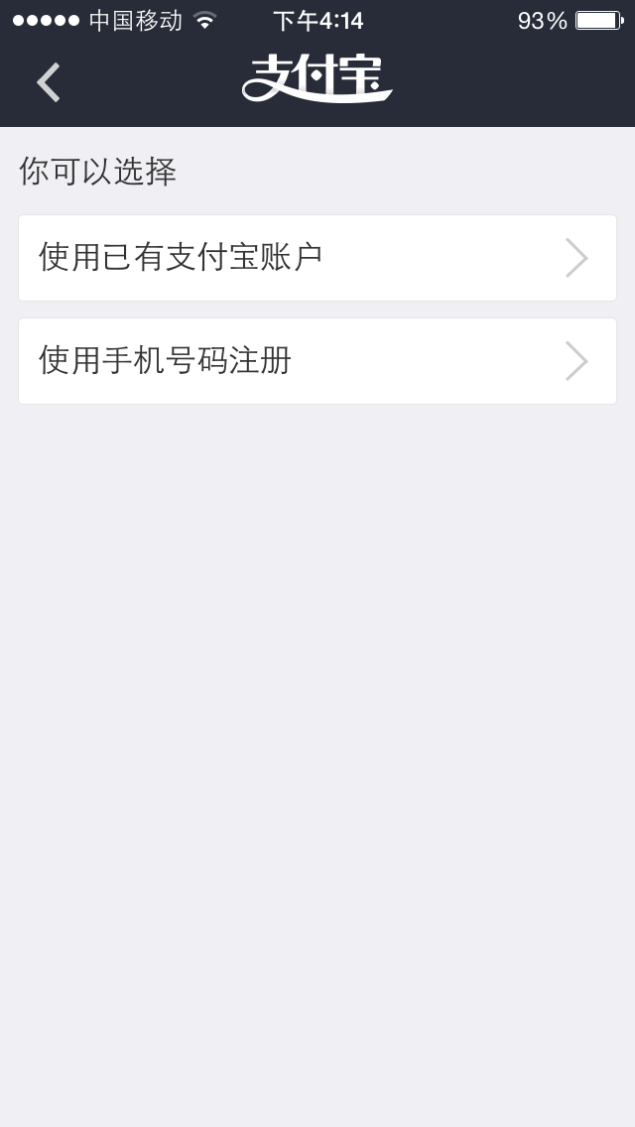
  - 咨询问题
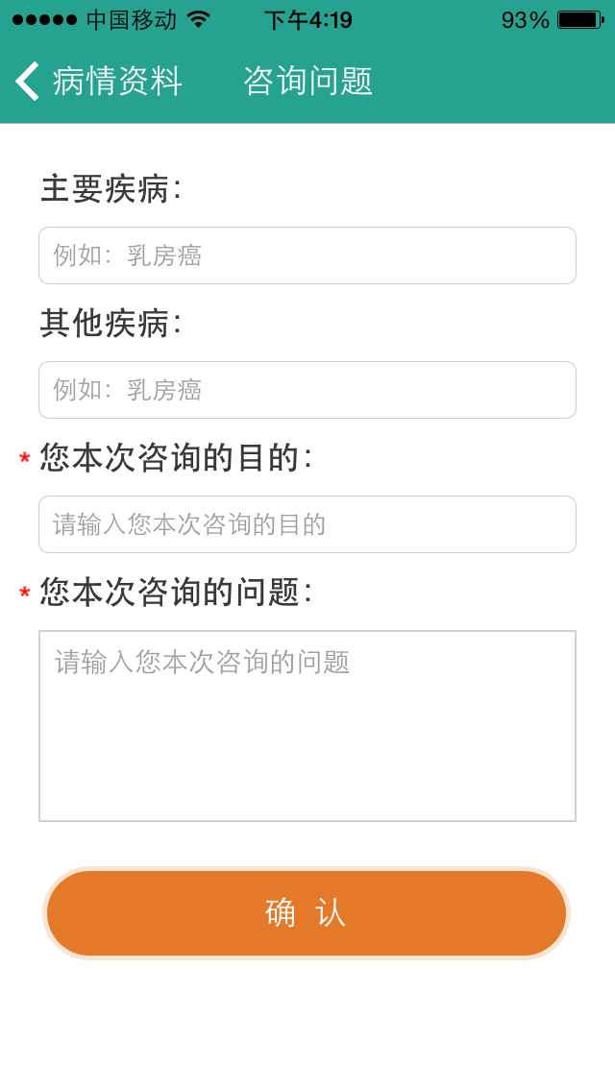
- 健康顾问
  - 健康顾问列表
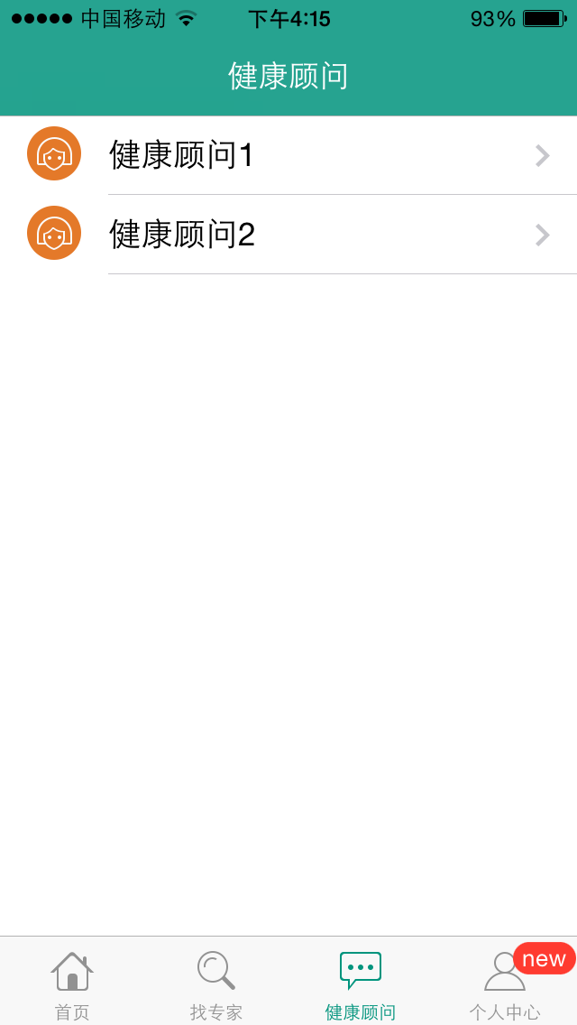
  - 即时聊天
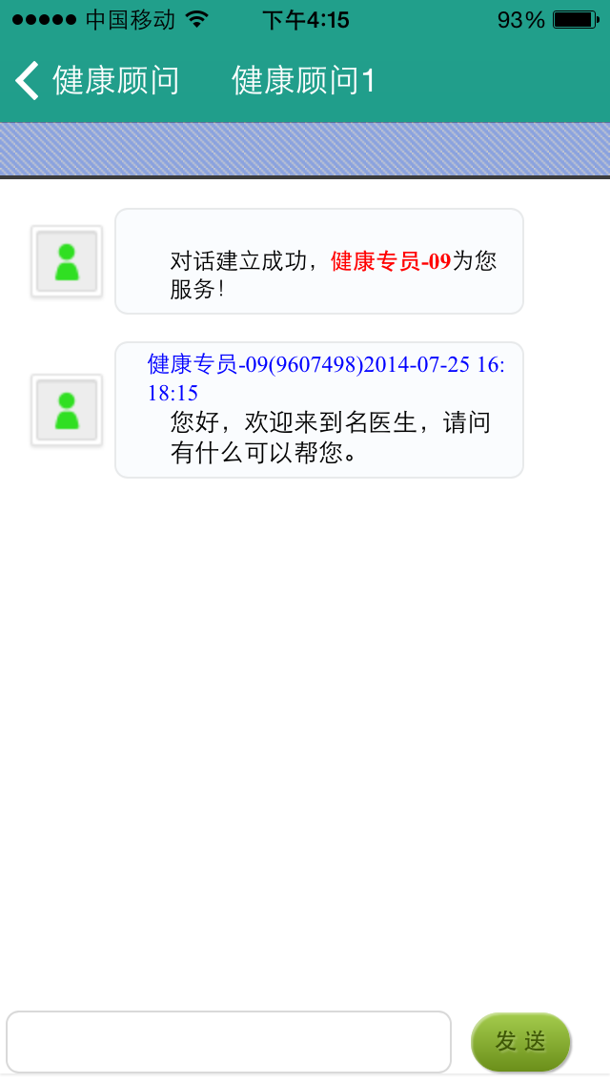
- 个人中心
  - 个人资料
    - 个人资料
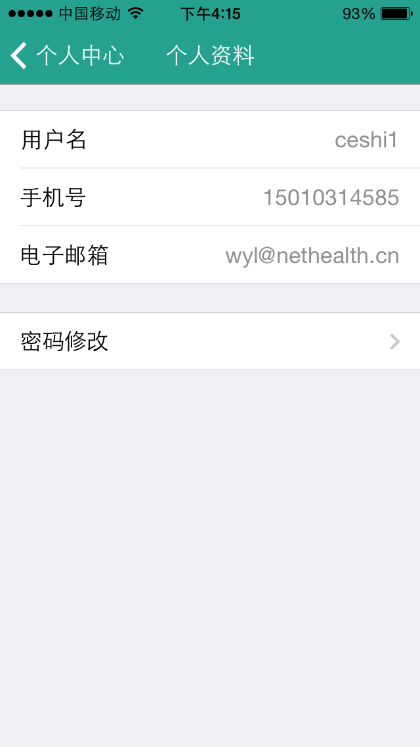
    - 修改密码
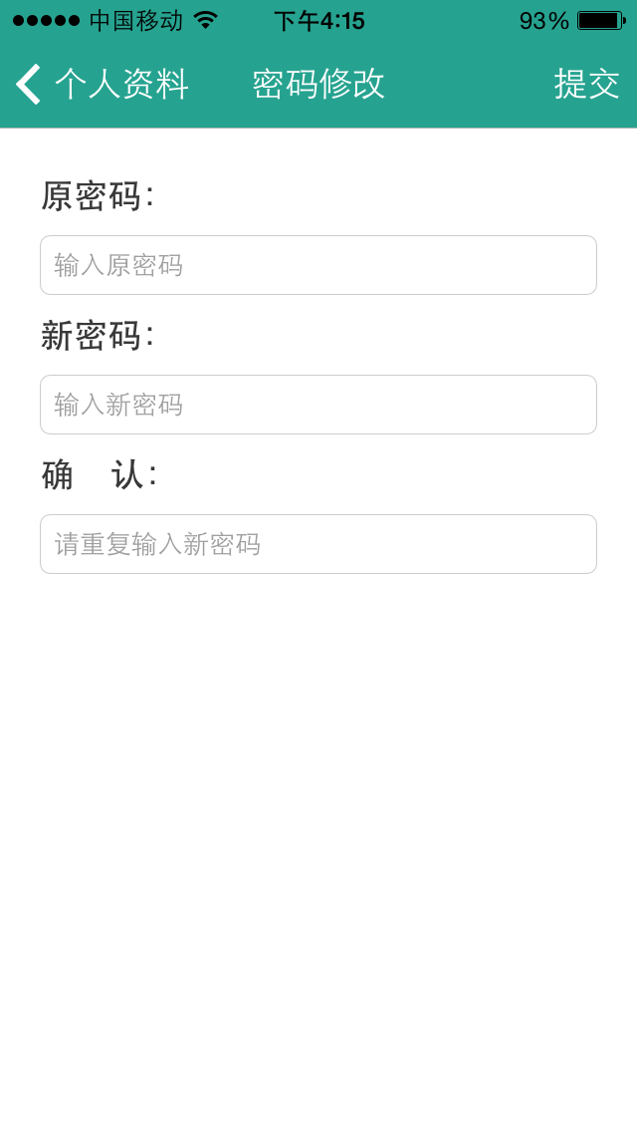
  - 我的订单
    - 订单列表
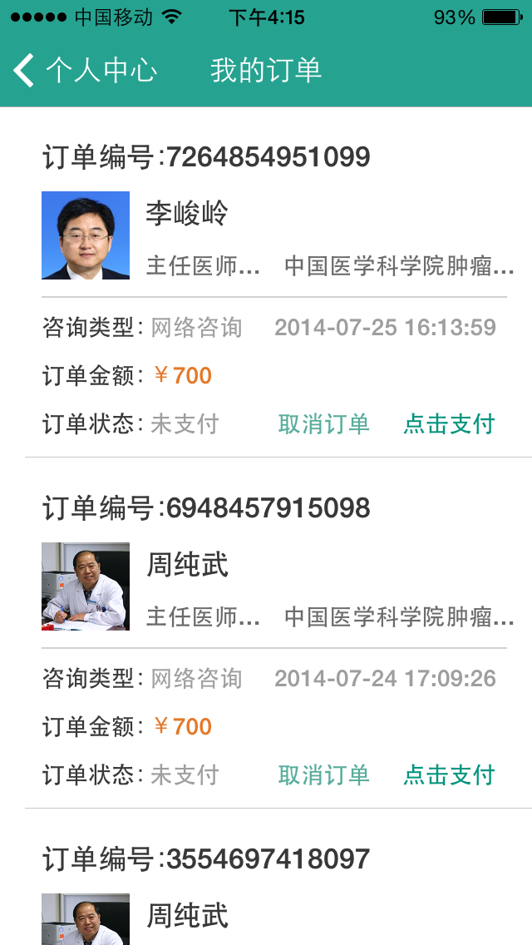
    - 取消订单
    - 点击支付
  - 我的咨询
    - 我的咨询
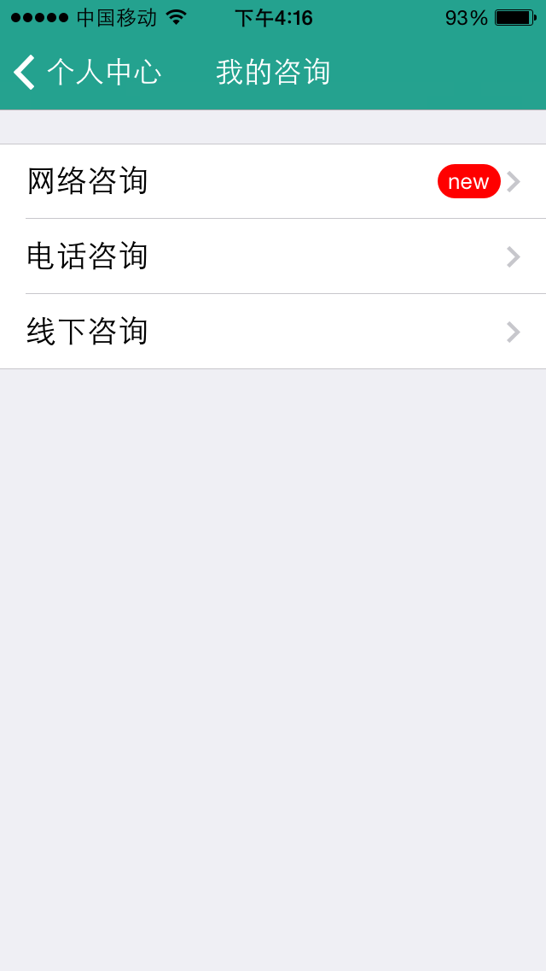
    - 咨询列表
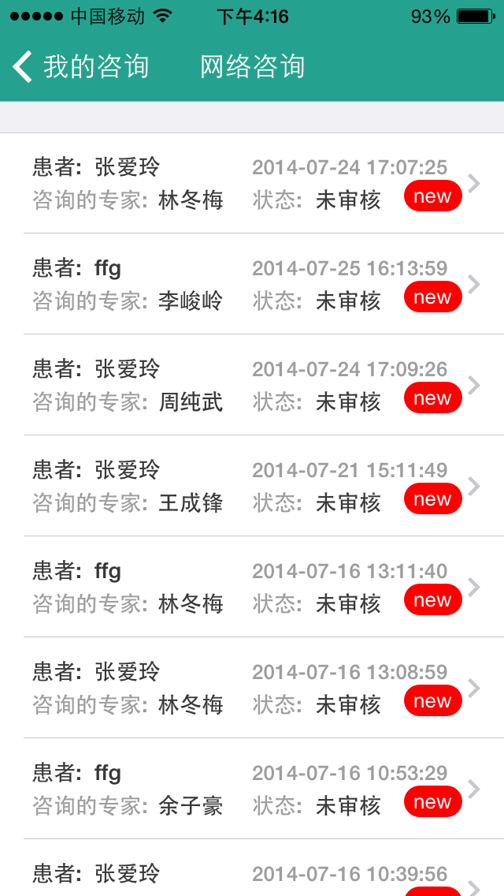
    - 网络咨询详情
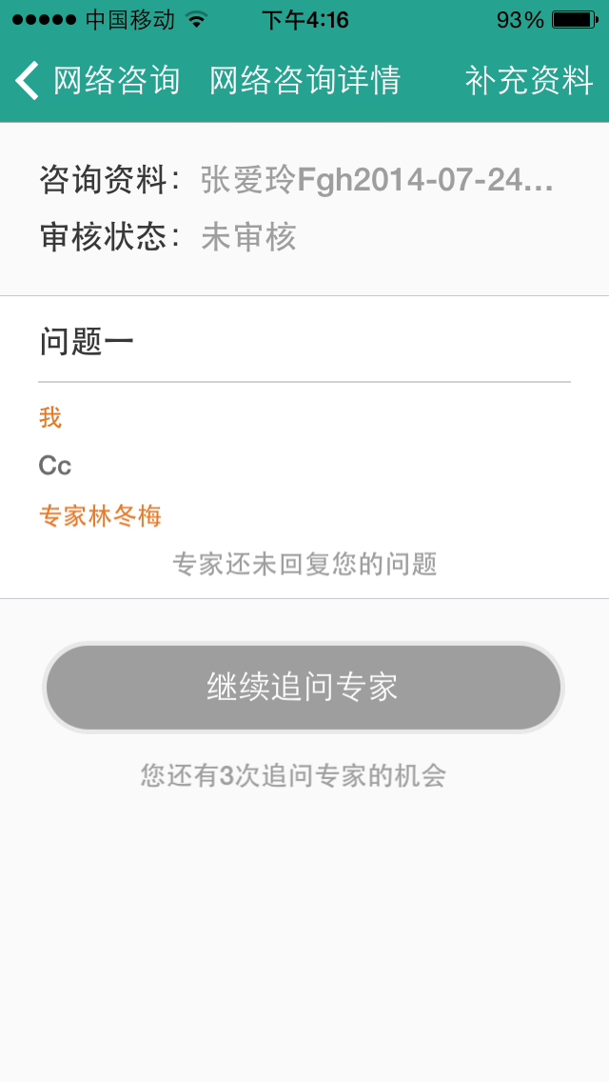
    - 电话咨询详情
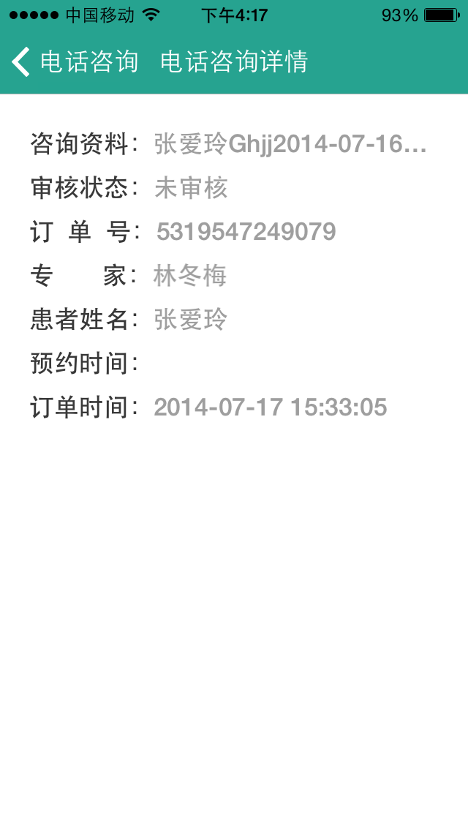
    - 补充材料

  - 患者管理
    - 患者管理
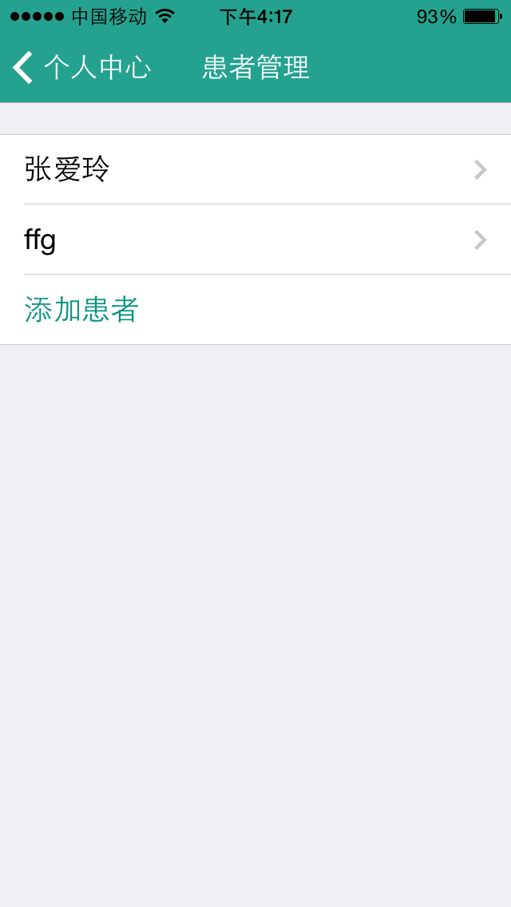
    - 患者资料
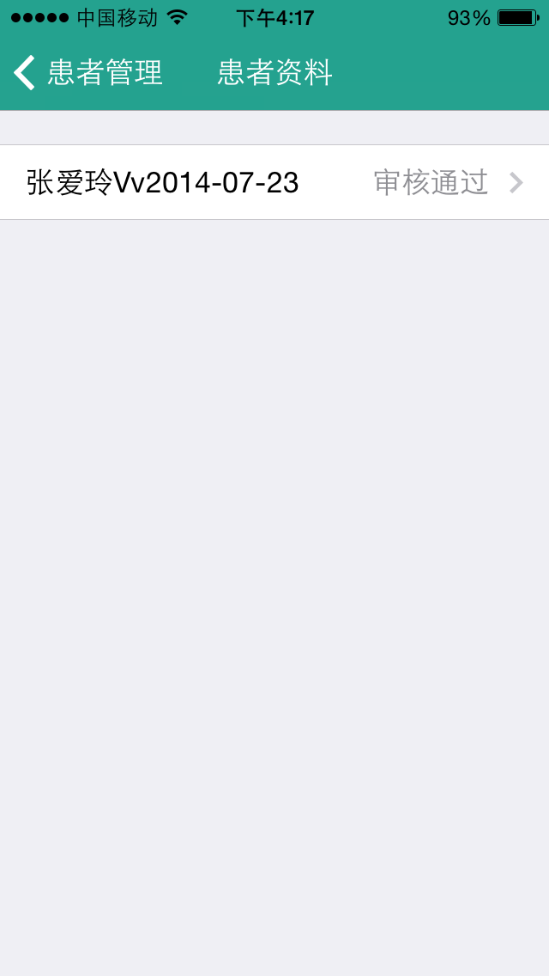
    - 就医资料预览
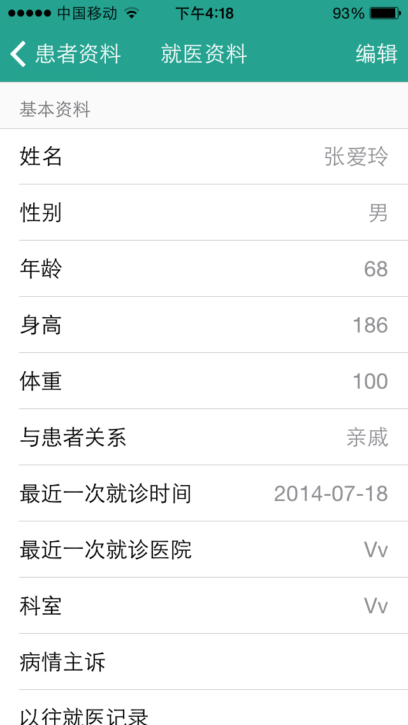
    - 基本资料
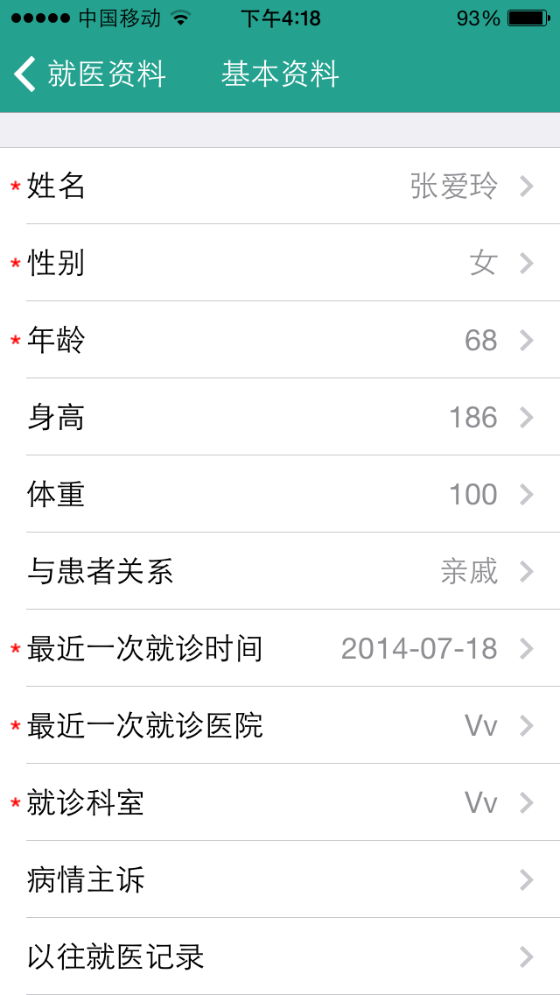
    - 病情资料
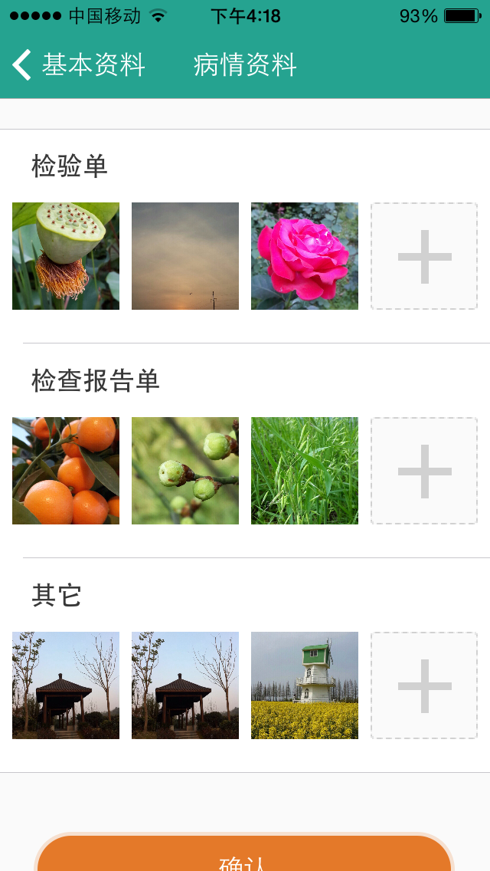
  - 意见反馈
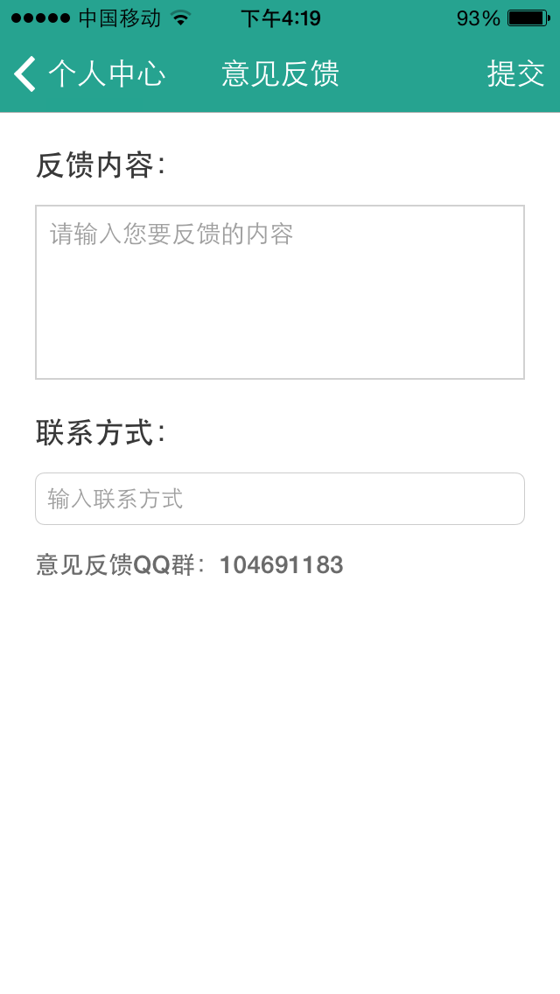
  - 关于
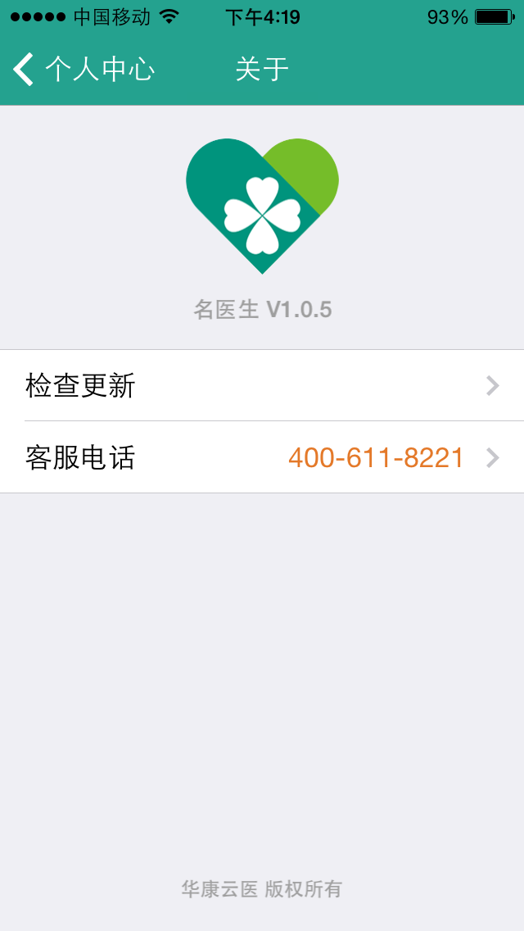
    - 应用版权
    - 版本信息
    - 检查更新
    - 客服电话

文件目录
本节包含的内容：
按照规范定义项目的目录结构，主要类文件、程序文件、模板文件的路径和文件命名。

主要目录结构
目录 | 描述
|---Protocols  |---Vendor  |---Common  |---Models  |---Views  |---Modules  |---Controllers  ---Login  ---Home  ---Expert  ---Triage  ---Personal  |---Resources  |---AppDelegate  |---Supporting Files | 协议  第三方框架  通用库  数据模型  自定义的UI元素  减少数据依赖封装的类  与界面对应的视图控制器  登录模块  主页模块  找专家模块  健康顾问模块  个人中心模块  资源文件  程序入口  配置文件

主要类文件的说明，包括主要功能函数的描述
TELoginViewController: 登录
TERegisterViewController: 注册
TEResetPasswordViewController: 找回密码
TEAgreementViewController: 注册协议

TEHomeViewController: 主页
TETumourViewController: 肿瘤疾病
TETumourDetailViewController: 疾病详情

TEExpertViewController: 找专家
TEExpertDetailViewController: 专家详情
TEExpertColumnViewController: 专家专栏
TEExpertArticleViewController: 专家文章
TEExpertAskViewController: 图文、电话咨询
TEOrderConfirmViewController: 订单确认
TEPaySuccessViewController: 支付成功
TEPayFailureViewController: 支付失败

TETriageViewController: 健康顾问
TETriageChatViewController: 即时聊天

TEPersonalViewController: 个人中心
TEPersonalDataViewController: 个人资料
TEModifyPasswordViewController: 修改密码
TEOrderViewController: 我的订单
TEConsultViewController: 我的咨询
TEConsultReplyViewController: 专家回复
TEConsultQuestionViewController: 追问
TEPatientViewController: 患者管理
TEAddPatientViewController: 新增患者
TEPatientDataViewController: 患者资料
TEAddPatientDataViewController: 增加患者资料
TEPatientDataPreviewViewController: 预览患者资料
TEPatientBasicDataViewController: 就医基本资料
TEPatientMedicalDataViewController: 病历资料
TEFeedbackViewController: 意见反馈
TEAboutUsViewController: 关于

需要用到的第三方插件和工具
CocosPods
AFNetworking
JSONModel
SDWebImage
支付宝
Objection
RETableViewManager
MDHTMLLabel
IQKeyboardManager
SVPullToRefresh
DZNEmptyDataSet'
MBProgressHUD
LKbadgeView
Reachability

